一、厂商报名说明
1、我司自有品牌仅跟工厂签订合同；
2、厂商为贸易公司，下属有生产工厂，存在同一企业法人、同一集团公司、全资、控股、投资等关联关系的可以经过我司审核后参与，但需要提供法定证明材料(需工商备案信息)，并请保证提供资料真实、有效（注：我司将通过国家工商官网、企查查、天眼查等进行核实）；
3、厂商存在多个工厂的，请说明哪个工厂参与生产，生产商品请与商品清单一一对应，后续涉及到工厂验厂；
4、厂商必须提供年营业额相关证明材料，建议为工厂缴税证明资料（仅认可销售税）；
5、厂商报名邮件请说明参与哪个项目，留下公司联系人、联系方式与回复邮箱；

二、报名资料需提供
以下资料请按文件夹存放
1.供应商基本资料表；详见附件 1（提供Excel表格、加盖公司公章的原件扫描件两个格式资料）
2.年营业额相关证明材料, 提供销售税纳税记录（需带税务部门印章）或上市公司年报、或第三方审计报告、或自我承诺函；
3.合法有效的最新营业执照（三证合一）、品类证照（生产许可证等）需要原件扫描件；
4. 如有品牌代理或加工资质、行业标准认证、专利证书及其他资质， 需要原件扫描件；
5.ISO或环境管理体系认证、产品技术文件、检测报告（出厂检验报告、第三方检验报告或出入境检验报告）； （资料格式不限）
6.公司简介、组织架构图、主要制程设备清单、售后服务体系及网点等； （资料格式不限）
7.重要业绩，含与知名品牌xx、连锁超市合作合同（首尾页、合同期限页即可，需要原件扫描件或零售系统截图）。
8.商业信誉承诺函 （加盖公司公章，提供原件扫描件）
9.采购人认为有必要需报名单位补充的其它资料。
9.1PB-全国及城市群供应商准入标准见附件二，填写“符合”或“不符合”后加盖公司公章，提供原件扫描件。
示例如下：
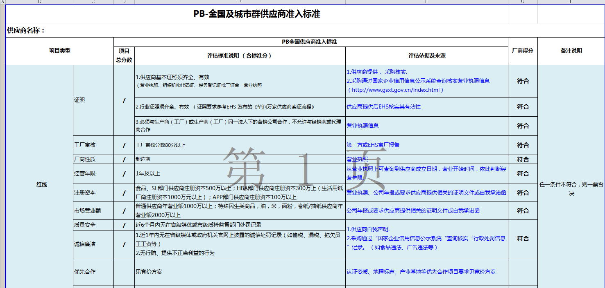
9.2提供法人授权书（加盖公司公章，提供原件扫描件）

